GRÖMO Design-Wasserfangkasten

GRÖMO

Eigenschaften

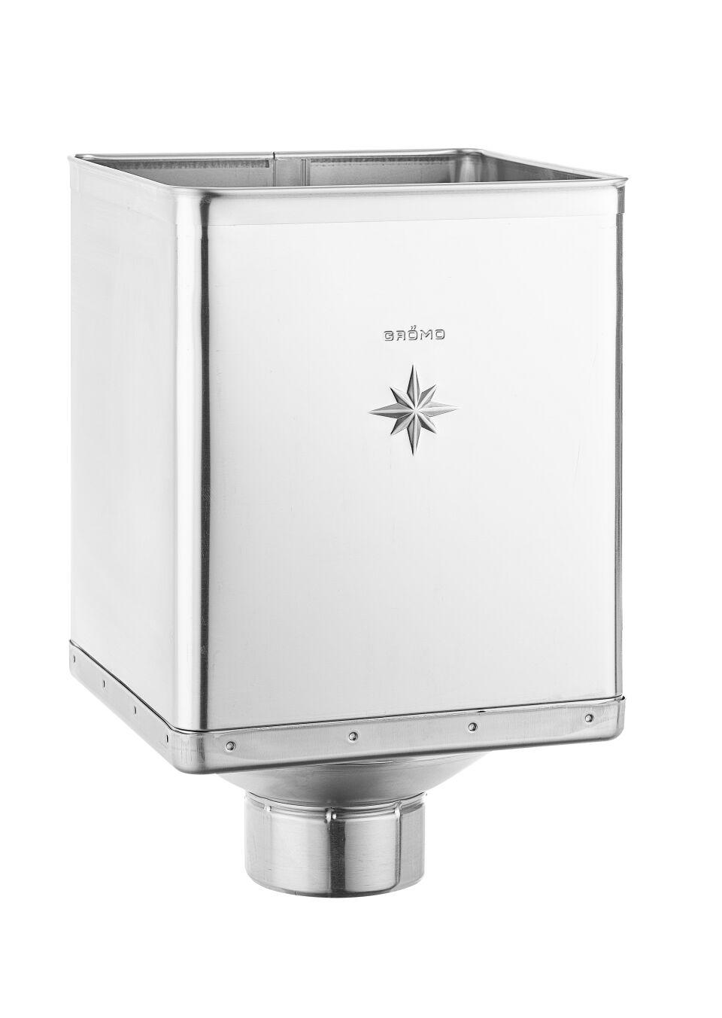

Farbton

anthrazit, dunkelgrau, hellgrau, kupfer, silber

Oberfläche

beschichtet, matt, verzinkt, vorbewittert, walzblank

Werkstoff

Aluminium, Edelstahl, Kupfer, Stahl, Zink

Breite (mm)

240,00

Höhe (mm)

333,00 - 340,00

Länge (mm)

240,00

Nennweite DN

80,00 - 120,00

Hinweis

Rinnenanbindung Nenngröße 200 - 400. Mit Klemmfeder zur einfachen Montage. Weitere Oberflächenausführungen auf Anfrage